附件
遂宁市2023年第32批次建设用地拟征收土地位置示意图
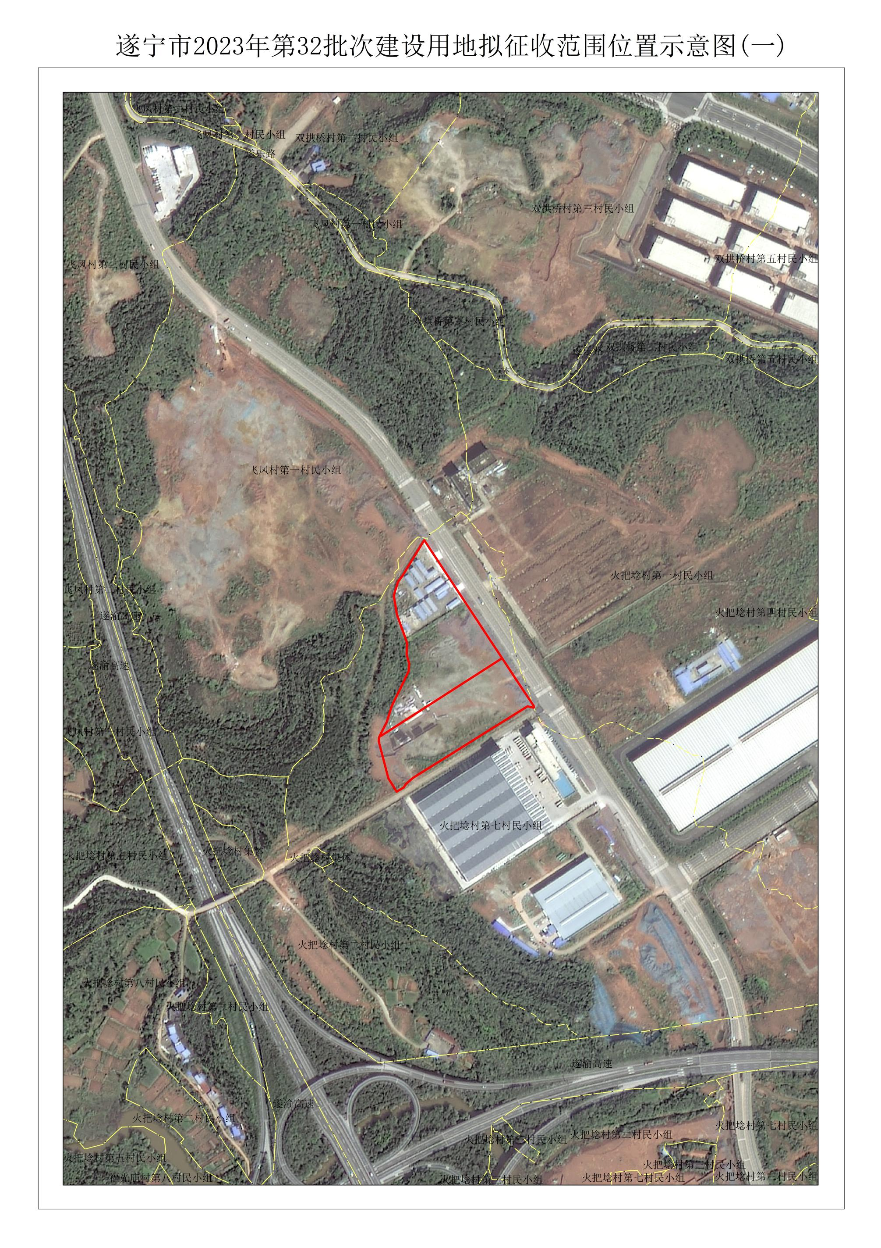
示意图（一）
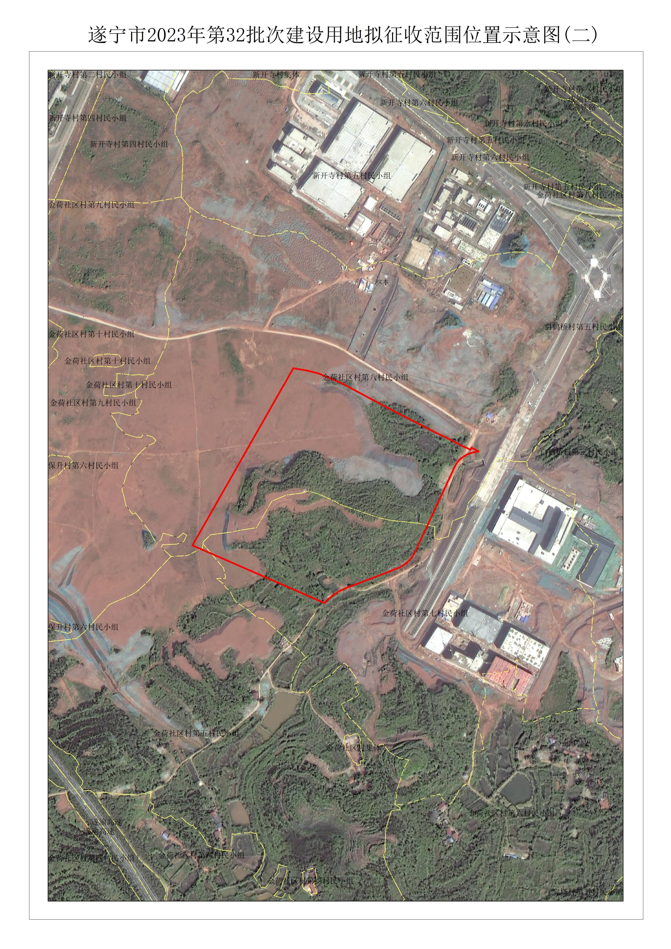
示意图（二）

